BiograFi | 传记快线

汉语智能标注平台产品需求与设计文档

计科2301 第七组

前言
《BiograFi|传记快线》是一个面向历史人物研究者/爱好者的智能标注平台，旨在通过人工智能技术提升古籍文献的处理效率和研究质量。平台集成了自动分词、实体标注、专辑解析、智能问答等核心功能，为传记研究提供专业化的数字工具支持。

二、产品整体框架与需求

2.1产品信息结构
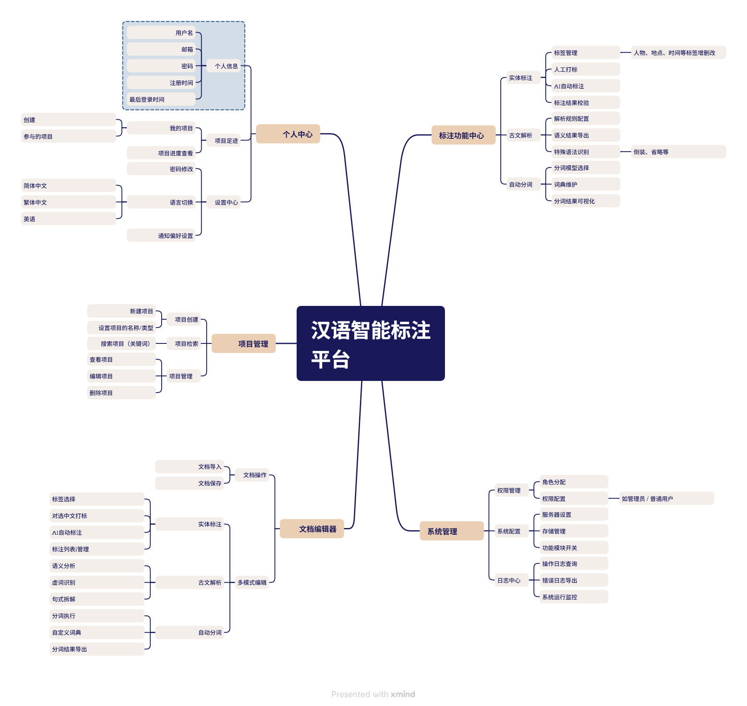

2.2产品功能需求表
需求分类 |  | 需求说明 | 优先级
项目管理 | 项目创建 | 支持新建项目，可填写项目名称、类型等基础信息 | 高
 | 项目检索 | 提供关键词搜索功能，快速查找已创建的项目 | 中
 | 项目维护 | 支持查看、编辑、删除项目，管理项目全生命周期 | 中
文档编辑器 | 文档导入 | 支持导入 docx 等格式文档，解析并加载至编辑器 | 高
 | 文档保存 | 支持手动保存和快捷键（Ctrl/S）保存，确保标注内容不丢失 | 高
 | 实体标注 | 可选择标签（人物、地点等）、对选中文本打标、AI 自动标注、管理标注列表 | 高
 | 古文解析 | 实现语义分析、虚词识别、特殊句式拆解，输出解析结果 | 高
 | 自动分词 | 支持分词执行、自定义词典配置、分词结果可视化与导出 | 中

标注功能中心 | 标签管理 | 支持增删改实体标签（人物、地点、时间等），维护标签体系 | 中
 | 解析规则配置 | 可配置古文解析的规则、算法参数，适配不同类型古文 | 中
 | 分词模型管理 | 支持选择、切换不同分词模型，优化分词效果 | 中
个人中心 | 账号注册 | 支持用户名、密码、邮箱绑定的注册流程 | 高
 | 账号登录 | 提供登录、密码找回功能 | 高
 | 信息修改 | 支持修改昵称、密码、绑定手机等个人信息 | 中
 | 项目足迹 | 展示用户创建 / 参与的项目列表及进度 | 中
 | 设置中心 | 支持语言切换（简 / 繁体）、通知偏好、密码修改等设置 | 中
系统管理 | 权限管理 | 实现角色分配（管理员 / 普通用户）、权限配置，控制功能访问范围 | 高
 | 系统配置 | 管理服务器、存储、功能模块开关等系统级配置 | 中
 | 日志中心 | 记录操作日志、错误日志，支持查询与导出，用于系统监控与问题排查 | 中

2.3产品用户主流程

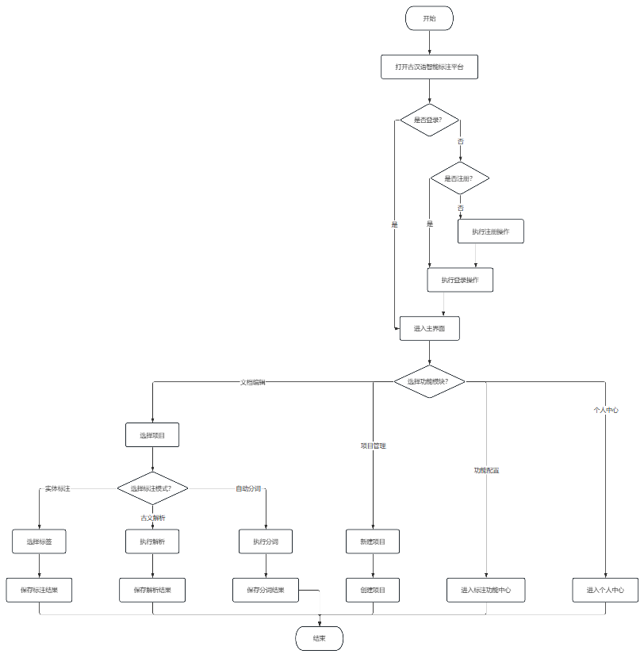

2.4产品架构图

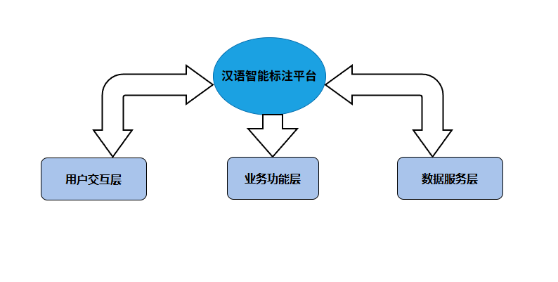
用户在交互层（如汉语标注平台的文档编辑器界面）发起操作，交互层将操作指令传递给业务功能层；业务功能层接收指令后，如需数据支撑（如读取古文/现代文原文、存储标注结果），会调用数据服务层的接口；数据服务层处理请求（如从数据库读取文本、写入标注数据）后，将结果返回给业务功能层；业务功能层完成逻辑处理后，将最终结果（如标注后的文本、实体标签）返回给交互层，由交互层展示给用户（如在界面上高亮标注内容）。

三、页面UI设计与加护

3.1配色色卡及解释说明

颜色色值 | 颜色说明 | 使用位置
#F5F5F5 | 浅灰色背景 | 文档编辑器主区域背景，右侧功能区背景，作为基础底色提升内容可读性。
#333333 | 深灰色文字 | 功能标题，文档编辑器，模块标题，实体标注等核心功能名称，突出视觉层级。
#666666 | 中灰色文字 | 文档名称，作者，创建时间等说明性标签文字，用于展示辅助信息。
#CCCCCC | 浅灰色提示文字 | 输入框内 （请输入作者） 的提示文字、下拉框默认边框，弱化次要交互元素的视觉权重。
#7B61FF | 紫色按钮 | 保存文档按钮背景，突出关键操作（文档保存），引导用户交互。
#0047AB | 深蓝色选中态 | 实体标注选项卡的背景与边框，区分当前激活的功能模块。
#1A1A1A | 黑色图标 / 文字 | 交互图标（对选中文本打标，AI 自动标注）、核心操作文字，保证在浅背景上的清晰度。

3.2页面交互
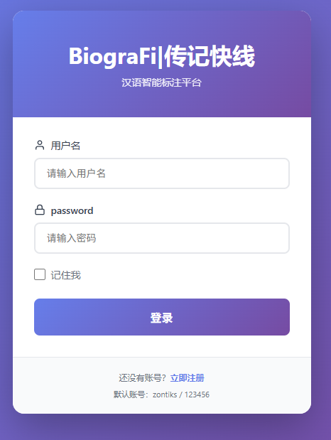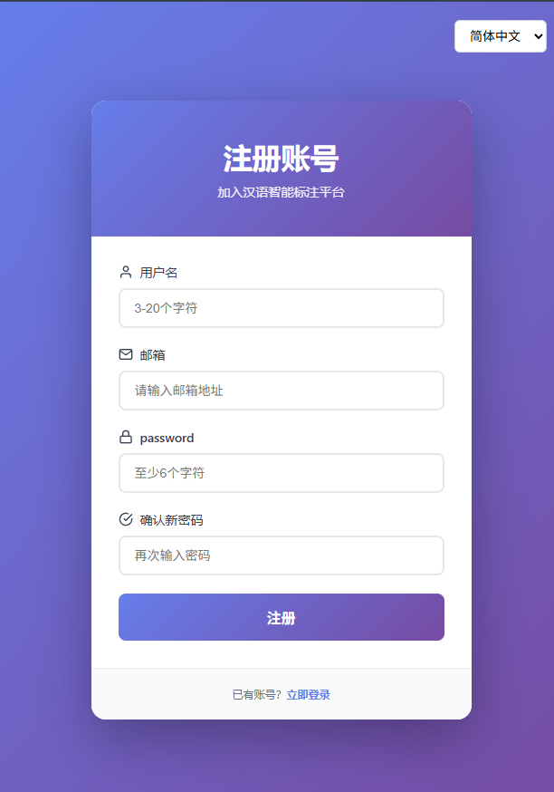
登录注册交互

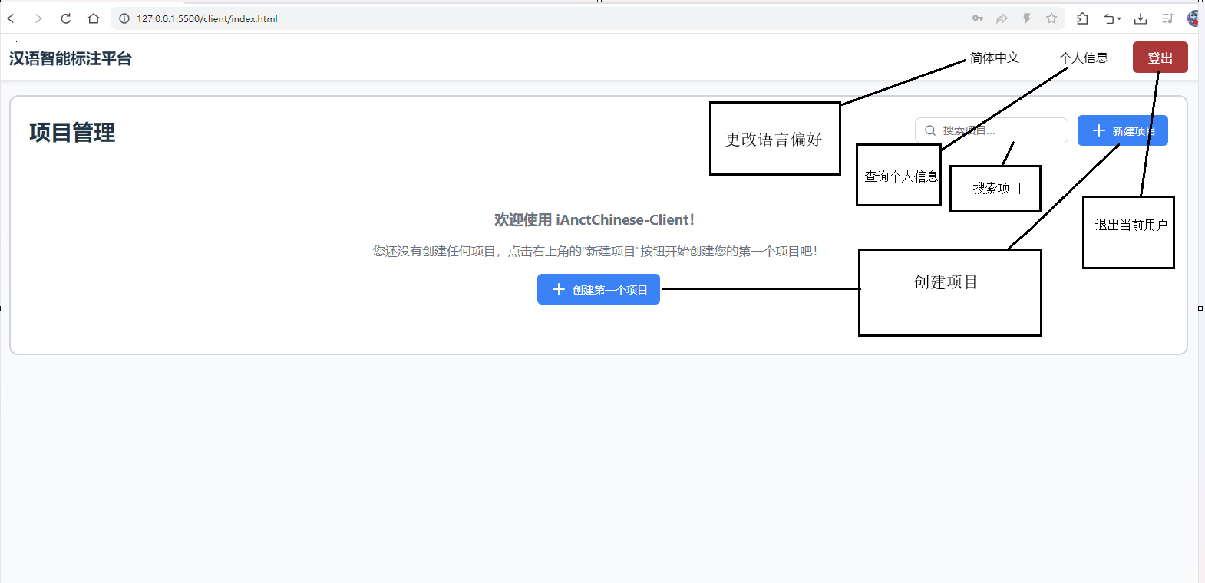
主页交互

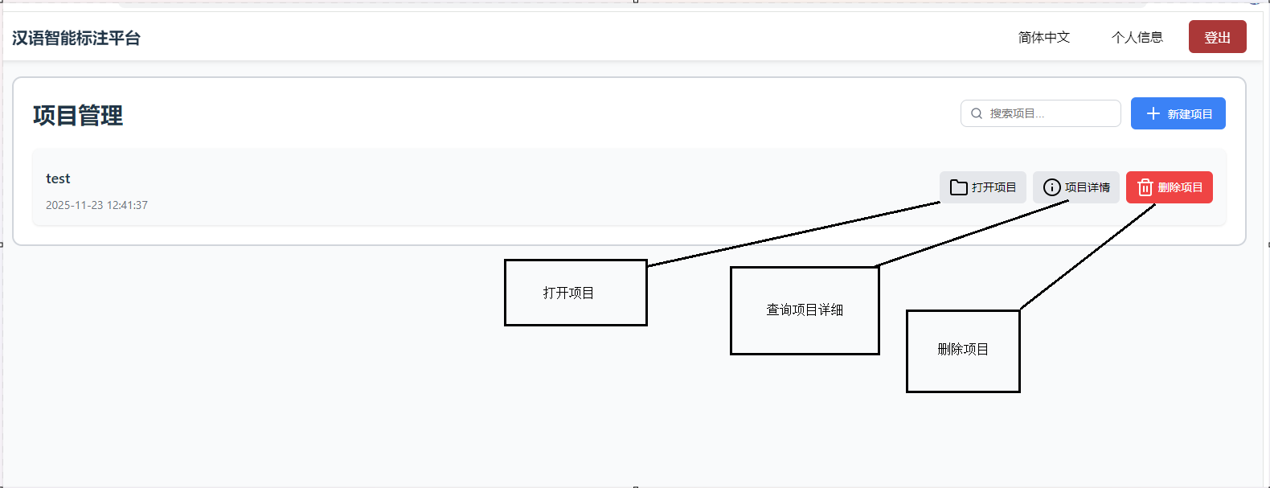项目管理交互

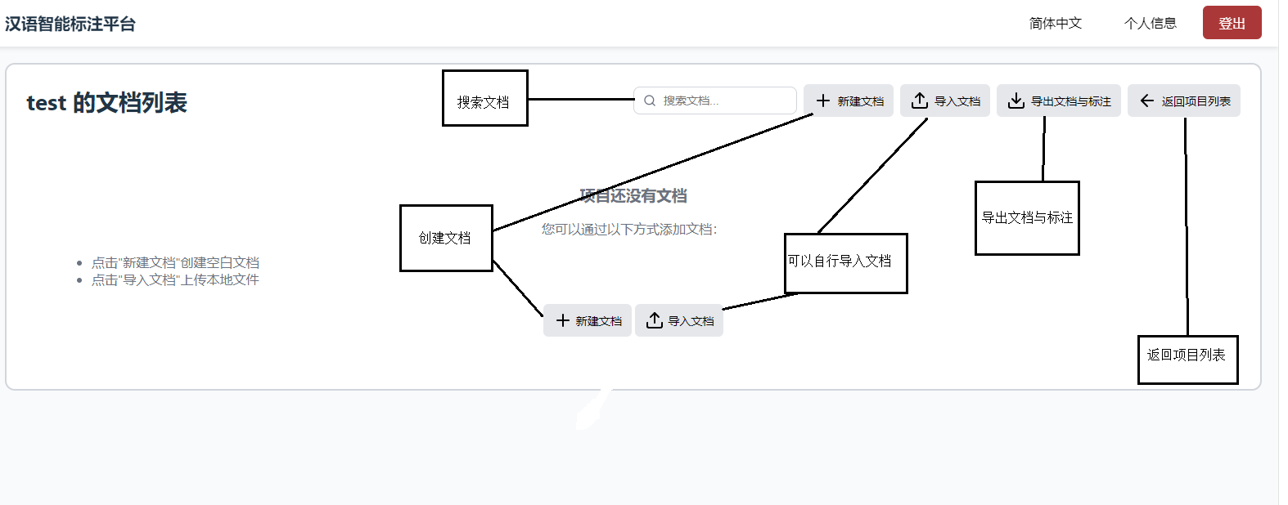
文档管理交互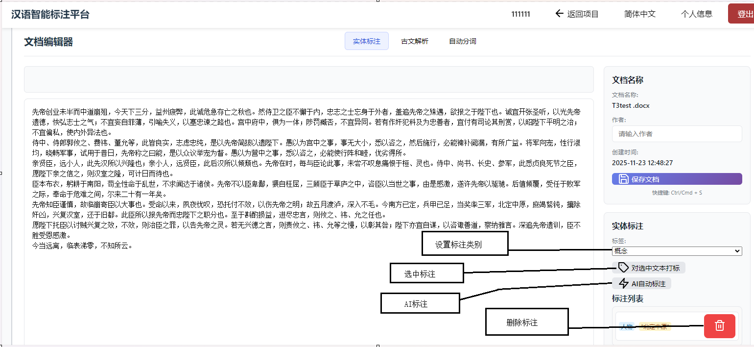
实体标注交互

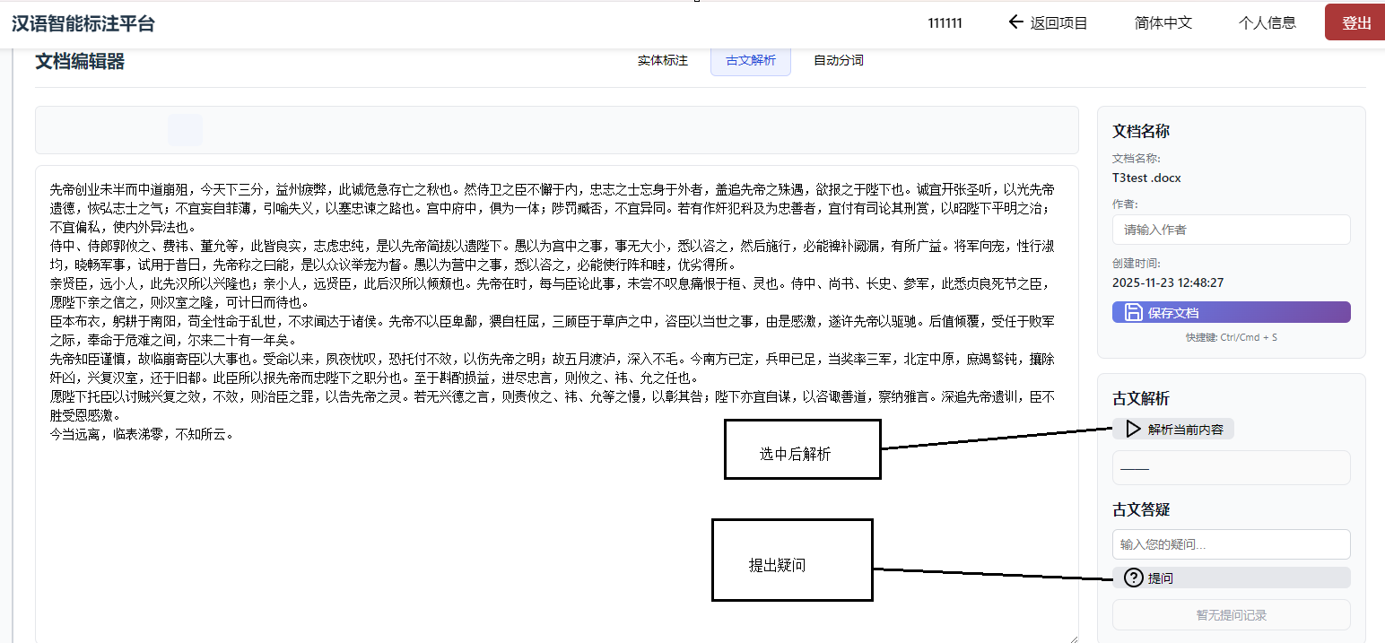
古文解析交互

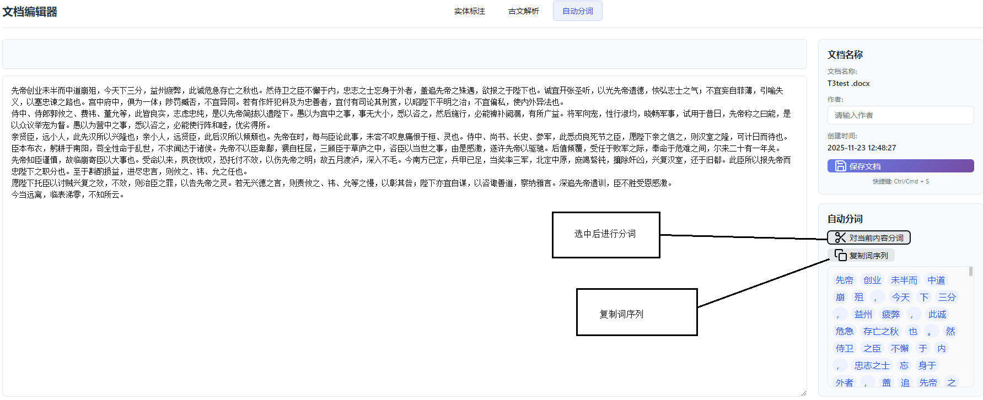
自动分词交互

在文档编辑器交互页面中，均可以修改文档内容并且保存修改内容和文档。

四、数据库设计

4.1数据表总览
- 用户表 users
- 项目表 projects
- 文档表 documents
- 标注补充表 annotations
- 活动招募信息表 activity
- 话题表 topic
- 粉丝关注表 fan
- 视频信息表 video
- 评论表 comment
- 收藏表 favorite
- 点赞表 likes
- 私信表 letter
- 访客表 visitor
- 意见反馈表 complaint
- 版本控制表 version
- 模板信息表 template_info
- 草稿信息表 draft
- 搜索记录表 search
- 话题参与用户表 topic_join
- 用户动态表 dynamic

4.2数据表设计
用户表（uers）
字段名 | 数据类型 | 用途 | 备注
u_id | Int | 用户 ID | 主键，自动编号
username | varchar(50) | 用户名 | 非空，唯一
password | varchar(100) | 密码 | 非空，MD5 加密
email | varchar(100) | 电子邮箱 | 非空，唯一
phone | varchar(20) | 手机号 | 可选
created_at | Datetime | 创建时间
last_login | Datetime | 最后登录时间
is_active | Tinyint | 账号状态 | 0 禁用，1 激活
role | Tinyint | 用户角色 | 0 普通用户，1 管理员

项目表（projects）
字段名 | 数据类型 | 用途 | 备注
p_id | Int | 项目 ID | 主键，自动编号
u_id | Int | 关联用户 ID | 外键，关联users.u_id
name | varchar(100) | 项目名称 | 非空
description | text | 项目描述 | 可选
created_at | Datetime | 创建时间
updated_at | Datetime | 最后更新时间

文档表（documents）
字段名 | 数据类型 | 用途 | 备注
doc_id | Int | 文档 ID | 主键，自动编号
p_id | Int | 关联项目 ID | 外键，关联projects.p_id
u_id | Int | 关联用户 ID | 外键，关联users.u_id
name | varchar(100) | 文档名称 | 非空
content | text | 汉语原文内容 | 非空
author | varchar(50) | 文档作者（典籍作者） | 可选
entity_annotations | text | 实体标注数据 | JSON 格式，存储标注位置、标签
created_at | Datetime | 创建时间
updated_at | Datetime | 最后更新时间

标注补充表（annotations）
字段名 | 数据类型 | 用途 | 备注
anno_id | Int | 标注 ID | 主键，自动编号
doc_id | Int | 关联文档 ID | 外键，关联documents.doc_id
relation_annotations | text | 关系标注数据 | JSON 格式，存储实体间关系
review_status | Tinyint | 审核状态 | 0 未审核，1 已审核
reviewed_by | Int | 审核人 ID | 关联users.u_id，可选
reviewed_at | Datetime | 审核时间

五、接口档案与代码管理

5.1接口档案
- 用户认证
\login 登录（Body 传参 User，包含 username、password）
\ get_user 获取指定ID的用户信息（Param 传参 int uid）
\update_pass 修改密码（Body 传参 User，包含 oldPass、newPass）
\ update_info 修改用户基本信息（Body 传参 User，包含 nickname、email 等） \ upload_avatar 上传用户头像（@RequestParam 传参 MultipartFile file）

2.文档数据
\ import_doc 导入汉语文档（Body 传参，包含 docName、content、author 等）
\ save_doc 保存文档（Body 传参，包含 docId、content、annotations 等）
\ get_doc 获取指定ID的文档（Param 传参 int docId）
\ list_docs 列出项目下的所有文档（Param 传参 int projectId）

3.项目管理
\ create_project 新增项目（Body 传参，包含 projectName、description）
\ get_project 获取指定ID的项目（Param 传参 int projectId）
\list_projects 列出用户的所有项目（Param 传参 int uid）
\ update_project 修改项目信息（Body 传参，包含 projectId、projectName、description）
4.古文解析模块
\ parse_classic 古文解析（Body 传参 docContent）返回语义分析、虚词识别结果
\ entity_annotate 实体标注（Body 传参，包含 docId、annotations）返回标注建议或保存结果

5.分词服务
\ seg_text 自动分词（Body 传参 text）返回分词结果
\ custom_dict 自定义词典管理（Body 传参，包含 word、action=add/delete）

6.用户服务
\ list_activities 列出活动招募信息全部记录()
\list_new_activities 列出最新的n条活动记录（Param 传参 int n）
\ create_activity 新增活动招募信息（Body 传参 Activity）

5.2代码管理
由于多人开发在项目设计上会存在不同问题，为了进行更好的代码管理，我们选择在github上共享仓库进行代码的上传与下载，方便更新项目进度。流程如下：
- 在https://desktop.github.com/download/ 上下载Github Desktop
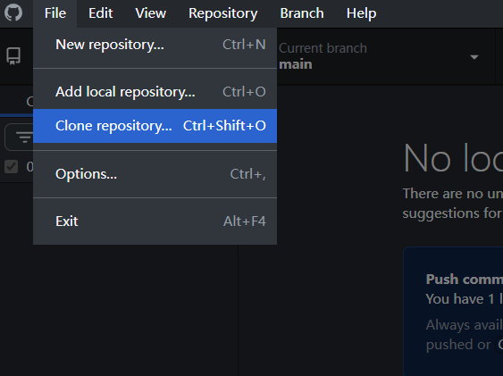
- 选择File, 选择Clone respository

- 选择“URL”，在第一栏填入https://github.com/likekiana/T3-iAnctChinese.git github地址，Local Path 填入自己想放入的文件位置，点击Clone
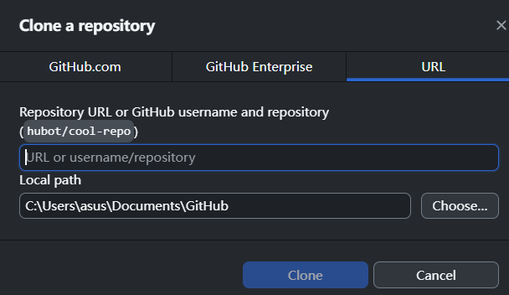

- 修改代码时会自动显示修改过的文件。上传时，在左下角填写Summary和Description，方便其他成员阅读、理解。
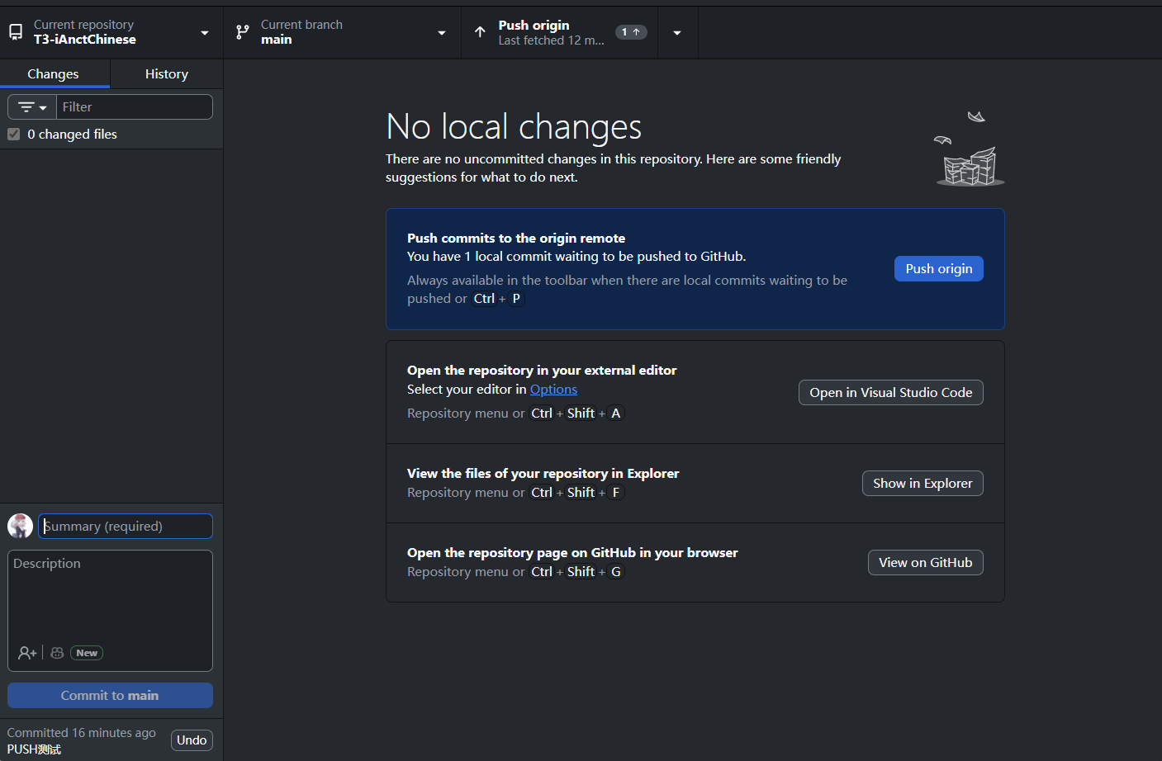

六、运行项目注意事项
1.环境配置：
- Python环境：Windows安装时需勾选“Add Python to PATH”，确保环境变量配置正确，避免命令无法识别； macOS需通过Homebrew安装，使用python3和pip3命令调用，避免与系统自带Python冲突。
- Node.js环境：需同时验证node和npm命令确保安装成功。

- 依赖安装：
- AI服务：通过pip install -r requirements.txt（Windows）或pip3 install -r requirements.txt（macOS）安装。
- 分词服务：安装jieba、flask、flask-cors（命令同上，注意pip/pip3差异）。
- 用户服务：执行npm install安装Node.js依赖。

- API Key配置：
- 必须在server/AI/config.py中配置有效的DeepSeek API Key，替换第9行的`YOUR_API_KEY_HERE`，否则AI服务会因密钥无效报错。
- API Key需从DeepSeek官方平台（https://platform.deepseek.com/）获取，确保密钥未过期或被封禁。

- 服务启动：
- AI服务（端口5004）、分词服务（端口5001）、用户服务（端口5002）需分别在不同窗口启动。
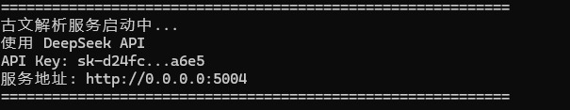
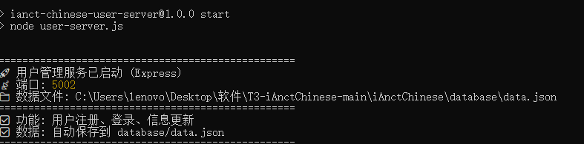

联调与测试
7.1联调
联调人员在联调时核心在于前后端服务的链接验证，前端人员打开浏览器开发者工具（F12）→ Network 面板，监控接口请求：测试用户登录：在前端输入账号密码点击登录，查看是否有向http://localhost:5002/login的请求，且返回200状态码（成功）；测试文档导入：上传一个汉语文档，查看是否有向http://localhost:5002/uploadDoc的请求，确认文档内容被正确传递到后端。

7.2测试
测试人员编写测试用例，对接口、界面等进行测试。

